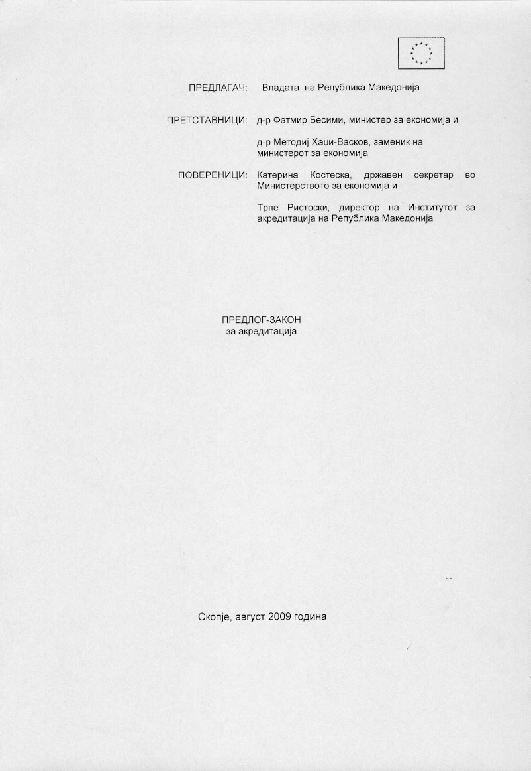

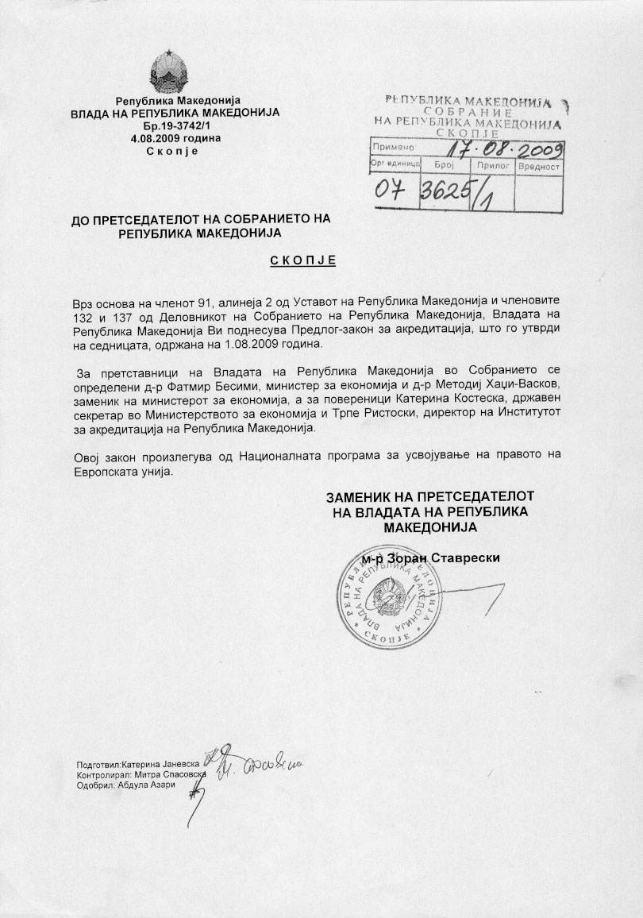

ВОВЕД

- ОЦЕНА НА СОСТОЈБИТЕ ВО ОБЛАСТА ШТО ТРЕБА ДА СЕ УРЕДИ
СО ЗАКОНОТ И ПРИЧИНИТЕ ЗА ДОНЕСУВАЊЕ НА ЗАКОНОТ

Вршењето на работите и задачите од областа на акредитацијата е регулирано со Законот за акредитација (“Службен весник на Република Македонија” бр. 54/2002 и 103/2008). Врз основа на овој закон, Владата на Република Македонија донесе Одлука за основање на Институтот за акредитација на Република Македонија со кој е основан Институтот за акредитација на Република Македонија ( во понатамошниот текст: Институт), како јавна установа со својство на правно лице.

Покрај другите работи што ги врши Институтот, во овој закон, (кој содржи 24 члена) е наведено дека тој што учествува во европските и меѓународните организации за акредитација и ги застапува интересите на Република Македонија. Меѓутоа, во овој закон не се подетално разработени областите на кои се применува акредитацијата, принципите врз основа на кои работи Институтот, детално не беше наведено составот на Советот на Институтот, начинот на избор и разрешување на директорот, институцијата вршител на директор, условите и начинот на меѓусебната соработка со другите национални акредитациони тела надвор од земјата, односно како и условите и начинот под кои може да се врши акредитација на странско акредитирано тело во Република Македонија.

Исто така, во постојниот закон не се именувани стручните тела кои на соодветен начин учествуваат во севкупното работење на Институтот, односно во спроведувањето на постапката за акредитација, со давање стручно мислење по одделни прашања. Со определувањето во предлогот на законот за формирање на стручни тела, се озаконува нивното работење. Воедно, овој Предлог закон се усогласува и со Законот за установите.

- ЦЕЛИ, НАЧЕЛА И ОСНОВНИ РЕШЕНИЈА

Предлог законот за акредитација има за цел: да се усогласи со Регулативата (Е3) бр.765/2008 на Европскиот Парламент и на Советот од 9 јули 2008 година, АCA –Преговори со Европската Комисија – Поглавје 3.01-Слободно движење на стоките и Законот за установите, озаконување на стручните тела и комитетите во водењето на постапката за акредитација и определување на условите под кои домашните и странските правни лица ке можат да бараат акредитација во странство, односно во Република Македонија.
Начела на кои се заснова законот се: законитост, принципиелност, неконкурентност и доверливост, меѓународна соработка со националните тела за акредитација, воедначен пристап во областа на акредитацијата кои вршат оцена на сообразност во регулираните и нерегулираните области, ефективност во работењето и сл..
Основните решенија на Предлог законот се дадени во текст на закон.

III. ОЦЕНА НА ФИНАНСИСКИТЕ ПОСЛЕДИЦИ ОД ПРЕДЛОГОТ НА
ЗАКОН ВРЗ БУЏЕТОТ И ДРУГИТЕ ЈАВНИ ФИНАНСИСКИ СРЕДСТВА

Предлогот на законот нема да има финансиски последици врз Буџетот на Република Македонија и другите јавни финансиски средства.

IV. ПРОЦЕНА НА ФИНАНСИСКИТЕ СРЕДСТВА ПОТРЕБНИ ЗА СПРОВЕДУВАЊЕ НА ЗАКОНОТ, НАЧИНА НА НИВНО ОБЕЗБЕДУВАЊЕ. ПОДАТОЦИ ЗА ТОА ДАЛИ СПРОВЕДУВАЊЕТО НА ЗАКОНОТ ПОВЛЕКУВА МАТЕРИЈАЛНИ ЕВРОПСКИ ЗА ОДДЕЛНИ СУБЈЕКТИ

Со Предлог законот и неговото спроведување не се налага потребата од изменување на други закони и прописи.

V. ПРЕГЛЕД НА РЕГУЛАТИВИ ОД ДРУГИ ПРАВНИ СИСТЕМИ И УСОГЛАСЕНОСТ НА ПРЕДЛОГОТ НА ЗАКОНОТ СО ПРАВОТО НА ЕУ

Предлог законот е усогласен со Регулативата (Е3) бр.765/2008 на Европскиот Парламент и на Советот од 9 јули и АСА- преговори со Европската Комисија –Поглавје Слободно движење на стоките и Законот за установите.

ПРЕДЛОГ
на Закон за акредитација

I.ОСНОВНИ ОДРЕДБИ

Член 1

- Со овој закон се уредува организацијата и работењето на Институтот за акредитација на Република Македонија, начинот и постапката на акредитацијата за утврдување на компетентноста на телата за оцена на сообразност, надзорот над исполнување на барањата за акредитација и меѓународната соработка.
- Институтот за акредитација на Република Македонија работи во согласност со барањата содржани во соодветните хармонизирани национални стандарди и документи на европски и меѓународни организации за акредитација.

Член 2
Одделни изрази употребени во овој закон го имаат следново значење:
- “акредитација” е потврдување од страна на националното тело за акредитација дека определено тело за оцена на сообразноста ги задоволува барањата предвидени со хармонизираните национални стандарди и каде што тоа е применливо, сите дополнителни барања, вклучително и оние предвидени во релевантните секторски шеми за акредитација, потребни за вршење на специфична дејност за оцена на сообразност;
- “оцена на сообразност” е процес со кој ќе се покаже дали се исполнети определени барања во врска со производ, процес, услуга, систем, лице или тело;
- “тело за оцена на сообразност” е правно лице кое врши дејност за оцена на сообразност, вклучително калибрирање, тестирање, сертифицирање и инспекција;
- “сертификат за акредитација” е документ или комплет од документи издадени од националното тело за акредитација со кој се потврдува техничката компетентност на телата за оцена на сообразност за определен опсег; и
- “меѓусебна оцена помеѓу еднаквите” е процес на оцена на едно национално акредитационо тело од страна на други национални акредитациони тела, спроведена согласно со барањата предвидени во овој закон и онаму каде што тое е применливо, дополнителни технички секторски спецификации.

Член 3
(1) Акредитацијата се применува врз тела кои вршат оцена на сообразноста во регулираната и нерегулираната област.
(2) Акредитацијата по правило се применува на доброволна и задолжителна основа, која се однесува на оцена на сообразноста.

II. ИНСТИТУТ ЗА АКРЕДИТАЦИЈА НА РЕПУБЛИКА МАКЕДОНИЈА

Член 4
(1) Работите и задачите од областа на акредитацијата ги врши Институтот за акредитација на Република Македонија (во натамошниот текст: Институтот) како јавна установа од јавен интерес.
(2) Институтот има својство на правно лице.

Член 5
(1) Институтот изготвува Годишна програма за работа во која се определуваат активностите на Институтот за тековната фискална година, согласно планираните средства со Буџетот на Република Македонија.
(2) Годишната програма од став (1) на овој член ја донесува Владата на Република Македонија.
(3) Институтот доставува Извештај за реализираната програма од став (1) на овој член до Владата на Република Македонија за усвојување.
(4) Извештајот од став (3) на овој член се доставува до Владата на Република Македонија најдоцна до 31 март во тековната за претходната година.

Член 6
(1) Институтот ги врши следниве работи и задачи:
1) акредитација на:
- лабаратории за тестирање и калибрација;
- тела кои вршат сертификација на производи;
- тела кои вршат сертификација на системи за управување (со квалитетот, со животната средина, со безбедноста, со сигурноста и др.);
- тела кои вршат сертификација на лица;
- тела кои вршат инспекција; и
- други тела за оцена на сообразност;
- учествува во работата на европските и меѓународни организации за акредитација и ги застапува интересите на Република Македонија во нив;
- дава мислења на државните органи за прашања кои се однесуваат на акредитацијата и дава мислења за одобренија за оспособеноста за спроведување на постапката за оцена на сообразноста; и
- врши оценување на компетентноста на телата за оцена на сообразноста, вклучувајќи го и надзорот на исполнетоста на барањата за телата кои вршат оцена на сообразноста според дадена регулатива.
(2) При вршење на работите и задачите Институтот има право да го користи грбот на Република Македонија на своите документи и печатот.

Член 7
Институтот во своето работење се придржува кон следниве приниципи на неконкурентност и доверливост:
- нема да дава услуги од областа на оцена на сообразноста;
- нема да дава услуги надвор од границите на Република Македонија освен во случаите и под условите определени во член 35 од овој закон; и
- ќе ги смета за доверливи сите податоци кои ги добива од корисниците на услугите освен оние кои се јавно достапни.

Член 8

(1) Средствата за работа на Институтот се обезбедуваат од:
- Буџетот на Република Македонија;
- надоместок за извршени услуги за акредитација; и
- подароци, донации и други извори од земјата и странство во согласност со овој закон.
(2) Со средствата од став (1), алинеа 1 на овој член, Институтот обезбедува финансиски и кадровски ресурси потребни за вршење на своите услуги, вклучително вршење на посебни задачи, како што се активности во европските и меѓународните организации за акредитација и активности кои треба да подржуваат јавни политики и кои не се самофинансирачки.
(3) Работите Институтот ги врши на непрофитна основа.

Член 9
(1) За изршените услуги Институтот наплаќа надоместок согласно Тарифникот за дадените услуги во областа на акредитацијата согласно реално направените трошоци.
(2) Наплатените услуги од став (1) на овој член претставува приход на Институтот и се користи согласно програмата за работа на Институтот.

Член 10
Органи на Институтот се:
- Совет;
- Директор; и
- Одбор за надзор на материјално-финансиското работење.

Член 11
(1) Орган на управување со работата на Институтот е Советот.
(2) Советот го сочинуваат 11 члена кои ги именува Владата на Републиката на Македонија и тоа:
- на предлог на Владата на Републиката на Македонија - четири претставници;
- на предлог на Универзитетите - еден претставник;
- на предлог на Стопанските комори - два претставника;
- на предлог на телата за оцена на сообразност - два претставника;
- на предлог на организацијата на потрошувачите - еден претставник; и
- на предлог на Институтот - еден претставник од вработените на Институтот.
(3) Од составот на членовите на Советот од став (2) на овој член, Владата на Република Македонија именува претседател на Совет.
(4) Претседателот и членовите на Советот треба да имаат високо образование, да се компетентни, да имаат искуство во областа на акредитацијата и со неа поврзани активности.
(5) Владата на Република Македонија при именување на претседателот и членовите на Советот треба да ја има предвид соодветната и правичната застапеност на припадниците на сите заедници.
(6) Мандатот на претседателот и членовите на Советот трае четири години, со можност за уште еден избор.

Член 12
Претседателот и членовите на Советот, можат да бидат разрешени пред истекот на времето за кое е именуван во следните случаи:
- на нивно барање;
- ако настане некоја од причините поради кои според прописите за работни односи им престанува работниот однос по сила на закон во органот, организацијата или институцијата од која се предложени;
- ако не работат и постапуваат според закон, Статутот и актите на Институтот или неоправдано отсуствуваат на три последователни седници на Советот; и
- ако со својата несовесна и неправилна работа предизвикаат значителна штета на Институтот, или ако ги занемаруваат или не ги извршуваат своите обврски и поради тоа настанат или би можеле да настанат потешки нарушувања во извршување на дејноста на Институтот.

Член 13
(1) Постапката за именување на нов претседател и членови на Советот ќе отпочне најдоцна три месеци пред истекот на мандатот определен со член 11, став (6) од овој закон.
(2) Доколку до истекот на мандатот на постојниот состав на Советот од став (1) на овој член не се отпочне со постапката за именување на нов состав на Советот, постојниот состав продолжува да ги извршува работите до именувањето на новиот состав, а најдолго за период од шест месеци.

Член 14

Советот ги врши следните работи и задачи:
- донесува статут и други општи акти на Институтот и го следи нивното извршување;
- го утврдува финансискиот план и ја одобрува завршната сметка;
- го донесува Тарифникот на услугите што ги врши Институтот во областа на акредитацијата;
- го избира и го разрешува директорот на Институтот;
- најмалку еднаш годишно поднесува извештај за своето работење до Владата на Република Македонија;
- врши и други работи во согласност со закон и Статутот на Институтот.

Член 15
(1) Со Институтот раководи директор.
(2) Директорот на Институтот (во натамошниот текст: директор) го избира и разрешува Советот.
(3) За директор може да биде избрано лице кое ги исполнува следниве услови:
- да има завршено најмалку високо образование;
- да има најмалку пет години работно искуство;
- да има најмалку три години работно искуство на раководно место;
- да има искуство во областа на акредитацијата и со неа поврзани активности; и
- активно да познава еден од светските јазици.

Член 16

(1) Постапката за избор на директорот ја спроведува Советот со објавување на јавен конкурс.
(2) Конкурсот се објавува во најмалку две јавни гласила.
(3) Конкурсот трае 15 дена од денот на објавувањето.
(4) Директорот се избира во рок од 30 дена од денот на објавувањето на конкурсот.
(5) Ако на конкурсот не се јави никој или ако Советот не избере директор од пријавените кандидати во рокот од став (4) на овој член, се распишува нов конкурс во рок од 5 дена од истекот на рокот од став (4) од овој член.

Член 17
(1) Советот го избира директорот со мнозинство на гласови на членовите на Советот за период од четири години и по истекот на овој мандат може да биде повторно избран.
(2) На одлуката за изборот и разрешувањето на директорот согласност дава Владата на Република Македонија.

Член 18

(1) Во случаите од член 16, став (5) и член 20 од овој закон Советот може без конкурс да постави вршител на должноста – директор од редот на вработените во Институтот
(2) Вршителот на должноста од став (1) на овој член може да ја врши должноста до избор на директор, а најдолго шест месеци од денот на неговото поставување.
(3) Ако во рокот од став (2) на овој член не биде избран директор, Советот ќе постави нов вршител на должност, но најдолго за време од шест месеци од неговото поставување.

Член 19

Директорот ги врши следните работи:
- го раководи и организира работењето на Институтот;
- донесува одлуки во рамките на својата надлежност;
- го претставува и застапува Институтот спрема трети лица;
- одговорен е за законитоста на работата на Институтот;
- ги извршува одлуките на Советот;
- ја предлага организацијата на Институтот;
- одлучува за распоредување на работниците на определени работни задачи;
- одлучува во прв степен за остварување на правата и обврските на работниците во врска со работните односи;
- обезбедува транспарентно и непристрасно работење на Институтот;
- одговорен е за финансиското работење на Институтот;
- изработува Предлог-буџет на Институтот за наредната година;
- има право и должност да учествува во работата на Советот, без право на одлучување;
- донесува други општи акти во врска со работењето на Институтот кои се во негова надлежност; и
- врши други работи и задачи определени со закон, Статутот и други акти на Институтот.

Член 20
(1) Директорот може да биде разрешен пред истекот на времето за кое е именуван, во следните случаи:
- на негово барање;
- ако настане некоја од причините, поради кои според прописите за работни односи, му престанува работниот однос по сила на закон;
- ако не работи и постапува според закон, Статутот и актите на Институтот или неоправдано не ги спроведува одлуките на Советот или постапува спротивно на нив;
- ако со својата несовесна и неправилна работа му предизвика на Институтот значителна штета, или ако ги занемарува или не ги извршува своите обврски и поради тоа настанат или би можеле да настанат потешки нарушувања во извршување на дејноста на Институтот; и
- ако го попречува или на друг начин го оневозможува остварувањето на правата и обврските на корисниците на услугите на Институтот.
(2) Советот пред донесувањето на одлуката за разрешување е должен да го запознае директорот за причините за разрешувањето и да му даде можност да се изјасни по нив.
(3) Одлуката за разрешување на директорот се применува од денот на давањето на согласноста од страна на Владата на Република Македонија.
(4) Против одлуката за разрешување, директорот може да поднесе тужба пред надлежен суд, во рок од 15 дена од давањето на согласноста за разрешување на директорот од страна на Владата на Република Македонија.

Член 21
(1) За вршење на материјално-финансиската контрола на работењето на Институтот се формира Одбор за надзор на материјално финансиска контрола ( во натамошниот текст: Одбор за надзор ).
(2) Одборот за надзор го сочинуваат претседател и два члена.
(3) Претседателот и членовите на Одборот за надзор треба да имаат високо образование, да се компетентни, да имаат познавања и искуство од областа на материјално- финансиското работење за извршување на своите работи и задачи.
(4) Претседателот и членовите на Одборот за надзор ги именува Владата на Република Македонија, имајќи ја предвид соодветната и правичната застапеност на припадниците на сите заедници.
(5) Мандатот на претседателот и членовите на Одборот за надзор трае четири години.
(6) Одборот за надзор поднесува годишен извештај за работењето на Институтот до Владата на Република Македонија.

Член 22

- Институтот може да формира стручни работни тела за давање стручно мислење по одделни прашања и тоа: Одбор за акредитација; Комитет за приговори; Технички комитети, Секторски комитети и Комитет за оцена на лица (оценувачи и експерти) и други.
- Членовите на стручните работни тела од став (1) на овој член треба да имаат високо образование, да се компетентни, да имаат искуство во областа на акредитацијата и со неа поврзани активности.
- Членовите на стручните тела од став (1) од овој член, за извршената работа, немаат право на надоместок.

Член 23

(1) Институтот има Статут со кој се уредува: називот, седиштето и организацијата на Институтот, начинот на вршење на работите и задачите, органите на Институтот, начинот на формирање на стручните тела на Институтот од член 22 на овој закон и нивните надлежности и одговорности, управувањето, раководењето, контролата, правата и обврските на корисниците на услугите и други прашања за извршување на работите и задачите на Институтот.
(2) Согласност на Статутот на Институтот дава Владата на Република Македонија.

III. ПОСТАПКА ЗА АКРЕДИТАЦИЈА

Член 24

Постапката за акредитација ја спроведува Институтот врз основа на овој закон, во согласност со барањата содржани во соодветните хармонизирани национални и европски стандарди и документи на европските и меѓународните организации за акредитација.

Член 25
(1) Акредитацијата се спроведува на барање на домашни и странски правни лица.
(2) Формата и содржината на барањето за акредитација го изготвува Институтот и е јавно достапна.
(3) По добивање на барањето од ставот (1) на овој член, Институтот склучува договор со барателот за отпочнување постапка за акредитација.
(4) Со договорот од ставот (3) на овој член се уредуваат начинот на спроведувањето на акредитацијата, како и правата и обврските на Институтот и барателот.

Член 26
(1) За секоја одделна акредитација, директорот формира комисија за оценување, составена од оценувачи и експерти од листите на оценувачи и експерти на Институтот и други национални тела за акредитација.
(2) Листите на оценувачите и експертите на Институтот се јавно достапна.

Член 27
(1) Ако по завршувањето на постапката за акредитација се утврди дека барателот ги исполнува барањата согласно член 25 од овој закон, директорот на Институтот издава сертификат за акредитација со што барателот стекнува својство на акредитирано тело.
(2) Сертификатот за акредитација од ставот (1) на овој член се издава за период од четири години.
(3) Формата, содржината и начинот на употребата на сертификатот за акредитација од став (1) на овој член ги пропишува директорот.
(4) Најдоцна три месеци пред истекнување на важноста на сертификатот за акредитација на телото за оцена на сообразност, Институтот, во согласност со правното лице, иницира постапка за ре-акредитација.

Член 28

(1) Ако барателот не ги исполнува барањата за акредитација од членот 25 од овој закон, директорот ќе донесе решение со кое ќе го одбие барањето за доделување на сертификат за акредитација.
(2) Против решението од став (1) на овој член незадоволната странка има право да поднесе приговор до Комитетот за приговори на Институтот во рок од 15 дена од денот на добивање на решението.

Член 29
Акредитираните тела за оцена на сообразност се должни постојано да ги исполнуваат барањата за акредитација.

Член 30
(1) Телата акредитирани за соодветна област во своето работење го користат соодветниот знак за акредитација.
(2) Институтот ги определува видовите, формите, содржината и начинот на употреба на знакот за акредитација кои ги користат акредитираните тела.

Член 31
(1) Надзор над исполнувањето на барањата за акредитација се врши најмалку еднаш годишно.
(2) Надзорот од став (1) на овој член го врши комисија за надзор формирана од директорот.
(3) Ако со надзорот се утврди дека акредитираното тело што се здобило со сертификат за акредитација, не ги исполнува барањата за акредитација или сериозно ги прекршува своите обврски определени со договорот од член 25, став (3) од овој закон, директорот на Институтот ќе определи рок за отстранување на утврдените недостатоци.
(4) Ако во определениот рок од став (3) на овој член не се отстранат утврдените недостатоци, директорот ќе донесе решение со кое времено делумно или целосно ќе го повлече сертификатот за акредитација или ќе го поништи сертификатот за акредитација.
(5) Против преземените мерки од став (4) на овој член незадоволната странка има право да поднесе приговор до Комитетот за приговори на Институтот во рок од 15 дена од денот на добивање на решението.

Член 32
Корисниците на услугите во постапката за акредитација или други заинтресирани лица можат да поднесат жалба до Институтот во случаи кога:
- не се задоволни од работата која ја извршил или би требало да ја изврши Институтот, а не се однесува на одлуките по кои корисникот на услугите може да поднесе приговор; и
- не се задоволни од работата на акредитираните тела.

Iv. Меѓународна соработка на Институтот

Член 33
Институтот членува и ја претставува Република Македонија во европските и меѓународните организации од областа на акредитацијата, соработува со нив и учествува во нивната работа и склучува договори за взаемно признавање на акредитацијата, односно документите (извештаите и сертификатите) кои ги издаваат телата за оцена на сообразност.

Член 34

Телото за оцена на сообразност може да бара акредитација кај акредитационо тело надвор од Република Македонија, во еден од следните случаи:
- кога Институтот не ја врши акредитацијата во однос на активностите за оцена на сообразноста за кои бара акредитација; и
- кога Институтот не ја комплетирал постапката за меѓусебната оцена помеѓу еднаквите во однос на активности за оцена на сообразност за кои се бара акредитација.

Член 35

(1) Ако Институтот добие барање од тело за оцена на сообразност што е регистрирано надвор од Република Македонија, за тоа ќе го извести националното акредитационо тело на земјата во која е регистрирано телото за оцена на сообразноста кое го поднело барањето. Во таков случај, националното акредитационо тело на земјата во која е основано телото за оцена на сообразноста, кое го поднело барањето, може да учествува во својство на набљудувач во постапката за акредитација изведена од Институтот.
(2) Институтот може да побара од друго национално акредитационо тело да изврши дел од оцената. Во таков случај, сертификатот за акредитација ќе го издаде Институтот.

V. ПРЕОДНИ И ЗАВРШНИ ОДРЕДБИ

Член 36
(1) Институтот за акредитација на Република Македонија основан со Одлука за основање на Институтот за акредитација на Република Македонија („Службен весник на Република Македонија” бр.14/2003), продолжува со работа како Институтот за акредитација на Република Македонија со надлежностите утврдени со овој закон.
(2) Претседателот и членовите на Советот како и Одборот за контрола на материјално – финансиско работење, со денот на влегувањето во сила на овој закон продолжуваат да ја вршат функцијата претседател и членови на Совет односно претседател и членови на Одборот за контрола на материјално – финансиско работење до истекот на времето за кое се именувани.
(3) Директорот на Институтот продолжува да ја врши функцијата на директор на Институтот согласно одредбите на овој закон, до истекот на времето за кое е именуван.

Член 37

Институтот е должен своето работење да го усогласи со одредбите на овој закон во рок од шест месеци од денот на влегувањето во сила на овој закон.

Член 38

Со влегувањето во сила на овој закон престанува да важи Законот за акредитација (“Службен весник на Република Македонија” бр. 54/02 и 103/08).

Член 39
Овој закон влегува во сила осмиот ден од денот на објавувањето во “Службен весник на Република Македонија”.

OБРАЗЛОЖЕНИЕ НА ПРЕДЛОГ ЗАКОНОТ ЗА АКРЕДИТАЦИЈА

I. ОБЈАСНУВАЊЕ НА СОДРЖИНАТА НА ОДРЕДБИТЕ
НА ПРЕДЛОГОТ НА ЗАКОНОТ ЗА АКРЕДИТАЦИЈА

Предлог на законот за акредитација содржи пет глави: основни одредби, Институт за акредитација, постапка за акредитација, меѓународна соработка на Институтот за акредитација и преодни завршни одредби.
Во глава I - Основни одредби со (член 1) се уредува организацијата и работењето на Институтот за акредитација, како јавна установа која врши работни задачи на национално акредитационо тело, постапката за утврдување на компетентноста на телата за оцена на сообразност, надзорот над исполнувањата на барањата за акредитација и меѓународната соработка на Институтот за акредитација на Република Македонија (во понатамошниот текст: Институт). Воедно, со ставот 2 од овој член се определува дека Институтот покрај законите и другите прописи ќе работи во согласност со барањата содржани во соодветните хармонизирани национални стандарди и документи на европските и меѓународните организации за акредитација, освен ако со овој закон поинаку не е определено.
Во член 2 е определено значењето на определени поими, а во член 3 е определува дека акредитацијата се применува врз тела кои вршат оцена на сообразност во регулираната и нерегулираната област, како и тоа дека акредитацијата по правило се применува на доброволна и задолжителна основа, која се однесува на оцена на сообразноста. Оваа одредба е новина во овој закон.
Во глава II - Институт за акредитација, со членот 4 се определува дека Институтот е јавна установа од јавен интерес и дека има својство на правно лице.
Во членот 5 се определува дека Институтот работи врз основа на Годишна програма за работа која на Предлог на Институтот ја донесува Владата на Република Македонија и дека Институтот поднесува Извештај за реализираната програма со што Институтот ја информира Владата на Република Македонија за начинот на реализираната програма. Извештајот се доставува најдоцна до 31 март во тековната за претходната година.
Во членот 6 се определени работите и задачите што ги врши Институтот, како и правото во своите документи, печатот и ознаките да го користи грбот на Република Македонија, а во членот 7 се определени принципите на Институтот за неконкурентност и доверливост.
Во членот 8 е определено начинот на финансирањето на работите и задачите на Институтот. Во овој член се определува дека со средствата на Буџетот на Република Македонија, Институтот обезбедува финансиски и кадровски ресурси потребни за вршење на своите услуги, вклучително вршење на посебни задачи, како што се активности во европските и меѓународните организации за акредитација и активности кои треба да подржуваат јавни политики кои не се самофинансирачки, како и тоа дека Институтот нема за цел остварување на добивка.
Со членот 9 се определува дека Институтот за давањето на своите услуги наплаќа надоместок согласно Тарифникот за дадените услуги во областа на акредитацијата и дека надоместокот од наплатените услуги претставува приход на Институтот кој се користи согласно Годишната програма за работа на Институтот. На овој начин овој член е усогласен со Регулативата (ЕЗ) бр. 765/2008 на Европскиот Парламент и на Советот од 9 јули 2008 година, АСА – Преговори со Европската Комисија – Поглавје 3.01. – Слободно движење на стоките и Законот за установите. Ова претставува новина во овој закон за разлика од претходните решенија.
Во членот 10 се определни органите на Институтот, а во членот 11 се определува дека Советот на Институтот е орган на управување кој се состои од 11 члена кои ги именува Владата на Република Македонија и тоа: на предлог на Владата на Република Македонија - четири претставници; на предлог на Универзитетите - еден претставник; на предлог на Стопанските комори - два претставника; на предлог на телата за оцена на сообразност - два претставника; на предлог на организацијата на потрошувачите - еден претставник; и на предлог на Институтот - еден претставник од вработените на Институтот. Претседателот и членовите на Советот ги именува Владата на Република Македонија, имајќи ја предвид соодветната и правичната застапеност на припадниците на сите заедници како и условите што треба да ги исполнуваат членовите на Советот. Мандатот на членовите на Советот трае четири години со можност за уште еден избор.
Со членовите 12 и 13 се определуваат условите за а разрешување на претседателот и членовите на Советот, односно постапката за именувањето на нов состав на Советот.
Во членот 14 се определуваат работите што ги врши Советот на Институтот, а во членовите 15,16,17,18,19 и 20 се определува дека директорот раководи со Институтот, условите што тој треба да ги исполнува и дека тој се избира по пат на јавен конкурес, начинот на неговото избирање и разрешување, начинот на поставување на вршител на должност – директор, работите што ги врши директорот и условите под кои може да биде разрешен директорот. Овие одредби се новина во овој закон и со нив се врши усогласување на овој закон со Законот за установите.
Со членот 21 од законот, поранешниот Одбор за контрола на материјално - финансиското работење се преименува во Одбор за надзор на материјално – финансиска контрола (во натамошниот текст: Одбор за надзор) чии претседател и членови ги именува Владата на Република Македонија, со што се врши усогласување со членот 54 став 3 од Законот за установите. При именувањето на претседателот и членовите на Одборот, Владата на Република Македонија ја има предвид соодветната и правичната застапеност на припадниците на сите заедници. Мандатот на претседателот и членовите на Одборот за надзор трае четири години.
Исто така, новина во овој закон е формирањето на стручни работни тела кои даваат свои стручни мислења по одделни прашања во работењето на Институтот (член 22) со што се врши усогласување со Регулативата (ЕЗ) бр. 765/2008 на Европскиот Парламент и на Советот од 9 јули 2008 година.
Со членот 23 се уредува содржината на Статутот на Институтот на кој дава согласност Владата на Република Македонија. Определувањето на начинот на вршењето на работите и задачите на органите на Институтот претставува новина во овој закон.
Во глава III – Постапка за акредитација со членовите 24 и 25 се определува дека постапката за акредитација се врши во согласност со барањата содржани во соодветните хармонизирани национални и европски стандарди и документи на европските и меѓународните организации за акредитација, како и тоа дека по поднесување на барањето за акредитација се склучува договор помеѓу заинтересираното тело за оцена на сообразност и Институтот.
Со членовите 26 и 27 е определено дека за оцена на телата за сообразност се формира посебна комисија од листата на оценувачи и експерти на Институтот и други национални тела за акредитација и дека на барателот му се издава сертификат за акредитација со што стекнува својство на акредитирано тело и доколку ги исполнува барањата од член 29 од оваа глава е должен постојано да се придржува кон нив. Со членот 28 се дава можноста барањето за акредитација на барателот да се одбие доколку не се исполнети условите за добивање на сертификат. Против ова решение странката има право на жалба по која одлучува Комитетот за приговор. Ова е новина во овој закон усогласена со споменатата Регулатива.
Со членот 30 се определува дека телата акредитирани за соодветната област во своето работење го користат соодветниот знак за акредитација.
Во член 31 се определува дека Институтот најмалку еднаш годишно врши надзор од страна на комисија формирана од директорот и доколку се утврди дека акредитираното тело не ги исполнува барањата за акредитација или сериозно ги прекршува своите обврски, Институтот, определува рок за отстранување на утврдените недостатоци. Ако во определениот рок не се отстранат определените недостатоци, Институтот ќе донесе решение со кое времено делумно или целосно ќе го повлече сертификатот за акредитација или ќе го поништи сертификатот за акредитација.

Со членот 32 е дадена можност незадоволната странка од начинот на работењето на Институтот и телата за оцена на сообразност да изјави жалба до Институтот.
Во глава IV – Mеѓународна соработка на Институтот, со членот 33 е определено дека Институтот членува и ја претставува Република Македонија во европските и меѓународните организации од областа на акредитацијата, соработува со нив и учествува во нивната работа и склучува договори за взаемно признавање на акредитацијата, односно документите, извештаите и сертификатите кои ги издаваат телата за оцена на сообразноста.
Со членовите 34 и 35 од оваа глава се определуваат условите и начините под кои може да се врши акредитација во земји надвор од Република Македонија, како и условите и начините под кои може да се врши акредитација на странско акредитирано тело во Република Македонија, што претставува новина во однос на постојниот закон, и воедно претставува целосно усогласување со Регулативата (ЕЗ) бр. 765/2008 на Европскиот Парламент и на Советот од 9 јули 2008 година.
Во глава V – Преодни и завршни одредби се определува дека Институтот, кој е основан со Одлука на Владата на Република Македонија („Службен весник на Република Македонија“ бр. 14/2003), донесена согласно Законот за акредитација („Службен весник на Република Македонија“ бр. 54/2002 и 103/2008), како јавна установа со својство на правно лице, по влегувањето во сила на овој закон продолжува да работи со надлежностите утврдени со овој закон. Воедно, е определено дека неговите органи – претседателот и членовите на Советот, директорот и одборот за надзор продолжуваат да работат по влегувањето во сила на овој закон до истекот на времето за кое се именувани (член 36). Со членот 37 е определено дека Институтот е должен своето работење да го усогласи во рок од шест месеци од денот на влегувањето во сила на овој закон.

II. МЕЃУСЕБНА ПОВРЗАНОСТ НА РЕШЕНИЈАТА СОДРЖАНИ
ВО ПРЕДЛОЖЕНИТЕ ОДРЕДБИ
Предложените одредби со кои се регулира акредитацијата взаемно и меѓусебно се поврзани како по однос на организираноста на телото како јавна установа со својство на правно лице, така и во однос на постапката за акредитација и меѓународната соработка на Институтот.

III. ПОСЛЕДИЦИ ШТО ПРОИЗЛЕЗАТ ОД ПРЕДЛОЖЕНИТЕ РЕШЕНИЈА

Со донесувањето на овој закон се оценува дека ќе бидат заинтересирани правните субјекти да се занимаваат со оцена на сообразноста што воедно ќе придонесе поголема сигурност на производите, како и постигнување на поголеми економски ефекти во целина.

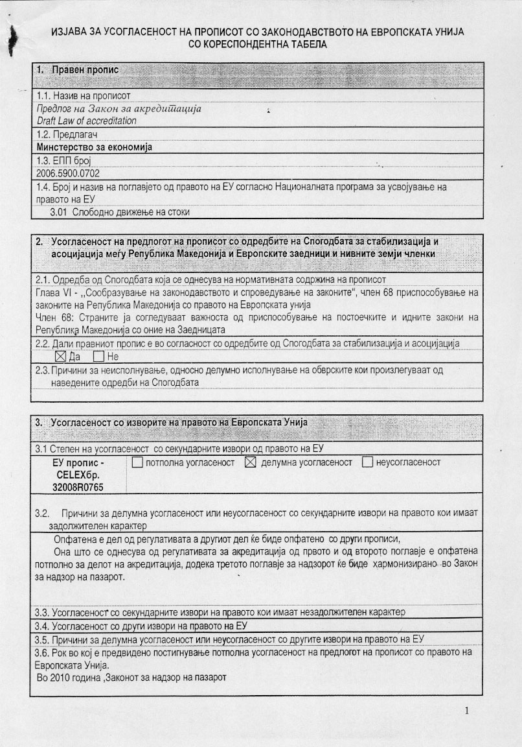

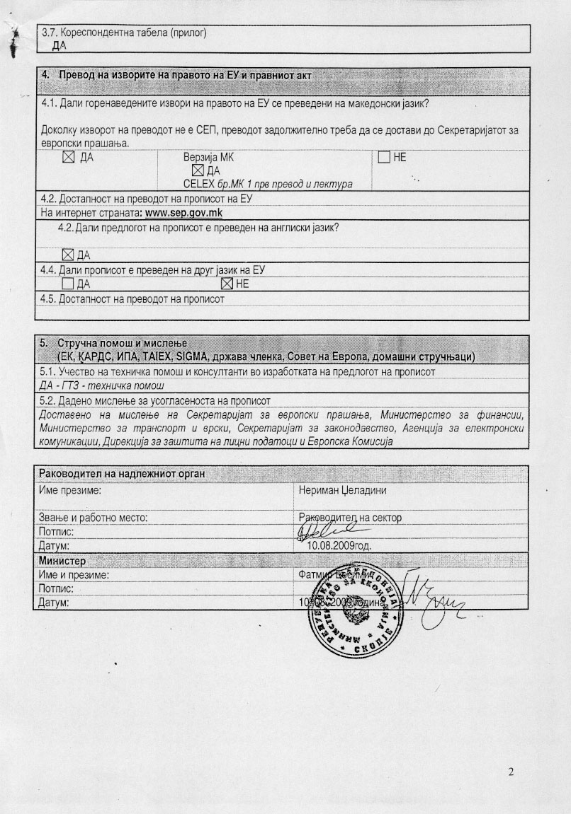

3.5. КОРЕСПОНДЕНТНА ТАБЕЛА
Формулар МАК – ЕУ
Назив на националниот правен пропис: Закон за акредитација
ЕПП број: 2006.5900.0702
Назив на националниот пропис во кој се врши транспони-рањето (бр.на член) | Содржина на одредбата од националниот пропис во кој се врши транспонирањето | ЦЕЛЕКС бр. на прописот на ЕУ кој се транспонира | Назив на прописот на ЕУ кој се транспонира (бр. на член) | Содржина на одредбата на ЕУ која се транспонира | Забелешка | Оценка за степенот на усогласеност | Надлежен орган/ институција
Предлог Закон за акредитација  Член 1  Став1 | 1.Со овој закон се уредува организацијата и работењето Институт за акредитација, начинот и постапката на акредитацијата за утврдување на компетентноста на телата за оцена на сообразност, надзорот над исполнување на барањата за акредитација и меѓународната соработка. | 32008R0765 | Регулатива (ЕС) Бр.765/2008 од Европскиот пар-ламент и од Со-ветот за бара-њата за акреди-тација и надзор на пазарот кои се однесуваат на ста-вање на производи на пазар  Член 1  Став1 | 1. Во оваа Регулатива се пропишани правилата за организација и работа на акредитација на телата за оцена на сообразност кои вршат дејност оцена на сообразност. |  | Потполно усогласено | Министерство за економија
Член 1  Став2 | 2.Институтот за акредитација на Република Македонија работи во согласност со барањата содржани во соодветните хармонизирани национални стандарди и документи на европски и меѓународни организации за акредитација. |  | Член 11  Став1 | 1.За националните акредитациони тела кои демонстрираат сообразност со критериумите предвидени во релевантните хармонизирани стандарди, чија референца е објавена во Службеното гласило на Европската Унија, со тоа што биле подложени на меѓусебна оцена помеѓу еднаквите согласно Член 10, ќе се смета дека ги исполнуваат барањата предвидени во Член 8. |  | Потполно усогласено | Министерство за економија
Член 2  Став1  Став2  Став3  Став5 | Одделни изрази употребени во овој закон го имаат следново значење:  1)“акредитација” е потврдување од страна на националното тело за акредитација дека определено тело за оцена на сообразноста ги задоволува барањата предвидени со хармонизираните национални стандарди и каде што тоа е применливо, сите дополнителни барања, вклучително и оние предвидени во релевантните секторски шеми за акредитација, потребни за вршење на специфична дејност за оцена на сообразност;  2) “оцена на сообразност” е процес со кој ќе се покаже дали се исполнети определени барања во врска со производ, процес, услуга, систем, лице или тело;  3) “тело за оцена на сообразност” е правно лице кое врши дејност за оцена на сообразност, вклучително калибрирање, тестирање, сертифицирање и инспекција;  5) “меѓусебна оцена помеѓу еднаквите” е процес на оцена на едно национално акредитационо тело од страна на други национални акредитациони тела, спроведена согласно со барањата предвидени во овој закон и онаму каде што тое е применливо, дополнителни технички секторски спецификации. |  | Член 2  Став10  Став12  Став13  Став16 | За потребите на оваа Регулативе, ќе се применуваат следниве дефиниции:  10) ““акредитација” ќе значи потврдување од страна на национално акредитационо тело дека определено тело за оцена на сообразноста ги задоволува барањата предвидени со хармонизираните стандарди и, каде што тоа е применливо, сите дополнителни барања, вклучително и оние предвидени во релевантните секторски шеми, потребни за вршење на специфична дејност за оцена на сообразност;  12) “оцена на сообразност” ќе значи процес кој ќе демонстрира дали се исполнети определени барања во врска со производ, процес, сервис, систем, лице или тело;  13) “тело за оцена на сообразност” ќе значи тело кое врши дејност за оцена на сообразност, вклучително калибрирање, тестирање, сертифицирање и инспекција;  16) “меѓусебна оцена помеѓу еднаквите” ќе значи процес на оцена на едно национално акредитационо тело од страна на други национални акредитациони тела, спроведена согласно барањата предвидени во оваа Регулатива и, онаму каде што тое е применливо, дополнителни технички секторски спецификации; |  | Потполно усогласено | Министерство за економија
Член 3 | (1) Акредитацијата се применува врз тела кои вршат оцена на сообразност во регулираната и нерегулираната област.  (2) Акредитацијата по правило се применува на доброволна и задолжителна основа, која се однесува на оцена на сообразноста |  | Член 3 | Ова поглавје ќе се однесува на акредитација која ќе се применува на задолжтелна и доброволна основа, која се однесува на оцена на сообразноста, сеедно дали оцената е задолжителна или не, и независно од правниот статус на телото кое ја врши акредитацијата. |  | Потполно усогласено | Министерство за економија
Член 4  Став1  Став2 | (1) Институтот за акредитација на Република Македонија (во натамошниот текст: Институт) е јавна установа од јавен интерес.  (2) Институтот има својство на правно лице. |  | Член 4  Став1 | 1.Секоја Земја членка ќе именува едно единствено национално акредитационо тело. |  | Потполно усогласено | Министерство за економија
Член 5 | (1) Институтот изготвува Годишна програма за работа во која се определуваат активностите на Институтот за тековната фискална година, согласно планираните средства со Буџетот на Република Македонија.  (2) Годишната програма од став (1) на овој член ја донесува Владата на Република Македонија.  (3) Институтот доставува Извештај за реализираната програма од став (1) на овој член до Владата на Република Македонија за усвојување. |  | Член 12  Став3 | 3.Секое национално акредитационо тело редовно ќе ги објавува сите информации кои се однесуваат на резултатите од својата меѓусебна оцена помеѓу еднаквите, за активностите на оцена на сообразноста во однос на кои дава акредитации, како и за сите нивни измени. |  | Потполно усогласено | Министерство за економија
Член 6  Став1 | (1) Институтот ги врши следниве работи и задачи:  1) акредитација на:  - лабаратории за тестирање и калибрација;  - тела кои вршат сертификација на производи;  - тела кои вршат сертификација на системи за управување (со квалитетот, со животната средина, со безбедноста, со сигурноста и др.);  - тела кои вршат сертификација на лица;  - тела кои вршат инспекција; и  - други тела за оцена на сообразност;  - учествува во работата на европските и меѓународни организации за акредитација и ги застапува интересите на Република Македонија во нив;  - дава мислења на државните органи за прашања кои се однесуваат на акредитацијата и дава мислења за одобренија за оспособеноста за спроведување на постапката за оцена на сообразноста; и  - врши оценување на компетентноста на телата за оцена на сообразноста, вклучувајќи го и надзорот на исполнетоста на барањата за телата кои вршат оцена на сообразноста според дадена регулатива. |  | Член 8  Став5 | Едно национално акредитационо тело треба да ги исполнува следниве барања:  5. треба да ги идентификува активностите за оцена на сообразност за кои истото е компетентно да изврши акредитација, осврнувајќи се на релевантните национални закони и стандарди како и релевантните закони и стандарди на Заедницата; |  | Потполно усогласено | Министерство за економија
Член 7 | Институтот во своето работење се придржува кон следниве приниципи на неконкурентност и доверливост:  1.нема да дава услуги од областа на оцена на сообразноста;  2.нема да дава услуги надвор од границите на Република Македонија освен во случаите и под условите определени во член 33 од овој закон; и  3. ќе ги смета за доверливи сите податоци кои ги добива од корисниците на услугите освен оние кои се јавно достапни. |  | Член 4  Став 8  Член 6  Став2  Член 8  Став4 | 8.Националното акредитационо тело нема ниту да нуди, ниту да обезбедува активности или услуги кои ги вршат телата за оцена на сообрзност, ниту пак ќе нуди советнички услуги, нема да поседува удел ниту пак поинаку да поседува финансиски или управувачки интерес во тело за оцена на сообразност.  2.Националните акредитациони тела нема да ги конкурираат другите национални акредитациони тела.  4. треба да има соодветни начини за заштита на доверливоста на стекнатите информации; |  | Потполно усогласено | Министерство за економија
Член 8  Став1  Став2 | (1) Средствата за работа на Институтот се обезбедуваат од:  - Буџетот на Република Македонија;  - надоместок за извршени услуги за акредитација и  - подароци, донации и други извори од земјата и странство во согласност со овој закон.  (2) Со средствата од став 1, алинеа 1 на овој член, Институтот обезбедува финансиски и кадровски ресурси потребни за вршење на своите услуги, вклучително вршење на посебни задачи, како што се активности во европските и меѓународните организации за акредитација и активности кои треба да подржуваата јавни политики и кои не се самофинансирачки. |  | Член 4  Став 9 | 9.Секоја Земја членка ќе обезбеди нејзиното национално акредитационо тело да има соодветни финансиски и кадрови ресурси потребни за соодветно вршење на своите услуги, вклучително вршењето на посебните задачи, како што се активности за Европска и меѓународна акредитивна соработка и активности кои треба да поддржуваат јавни политики и кои не се самофинансирачки. |  | Потполно усогласено | Министерство за економија
Член 8  Став3 | (3) Работите Институтот ги врши на непрофитна основа. |  | Член 4  Став 7 | - Националното акредитационо тело ќе работи на непрофитна основа. |  | Потполно усогласено | Министерство за економија
Член 10  Член 11  Став1  Став2 | Органи на Институтот се:  - Совет;  - Директор и  Орган за надзор на материјално-финансиското работење и сл.  (1) Орган на управување со работата на Институтот е Советот.  (2) Советот го сочинуваат 11 члена кои ги именува Владата на Републиката на Македонија и тоа:  -на предлог на Владата на Републиката на Македонија - четири претставници;  -на предлог на Универзитетите - еден претставник;  -на предлог на Стопанските комори - два претставника;  -на предлог на телата за оцена на сообразност - два претставника;  -на предлог на организацијата на потрошувачите - еден претставник; и  -на предлог на Институтот - еден претставник од вработените на Институтот. |  | Член 4  Став11 | 11. Националните акредитациони тела ќе воспостават и ќе одржуваат соодветни структури кои го обезбедуваат ефективното и балансирано учество на сите заинтересирани страни во рамки на нивните организации и во телото признато согласно Член 14. |  | Потполно усогласено | Министерство за економија
Член 21  Став 6 | (6) Одборот за надзор поднесува годишен извештај за работењето на Институтот до Владата на Република Македонија. |  | Член 8  Став11 | 11Треба да ги објавува своите ревидирани финансиски извештаи изготвени согласно општо прифатените сметководствени принципи. |  | Потполно усогласено | Министерство за економија
Член 22  Став 1  Став 2 | 1. Институтот може да формира стручни работни тела за давање стручно мислење по одделни прашања и тоа: Одбор за акредитација; Комитет за приговори; Технички комитети, Секторски комитети и Комитет за оцена на лица (оценувачи и експерти) и други.  2. Членовите на стручните работни тела од став 1 на овој член треба да имаат високо образование, да се компетентни, да имаат искуство во областа на акредитацијата и со неа поврзани активности. |  | Член 8  Став 7 | 7.треба да има на располагање определен број на компетентен персонал за соодветно вршење на своите задачи; |  | Потполно усогласено | Министерство за економија
Член 24 | Постапката за акредитација ја спроведува Институтот врз основа на овој закон, во согласност со барањата содржани во соодветните хармонизирани национални и европски стандарди и документи на европските и меѓународните организации за акредитација. |  | Член 8  Став 5 | 5.треба да ги идентификува активностите за оцена на сообразност за кои истото е компетентно да изврши акредитација, осврнувајќи се на релевантните национални закони и стандарди како и релевантните закони и стандарди на Заедницата; |  | Потполно усогласено | Министерство за економија
Член 25  Став1 | 1) Акредитацијата се спроведува на барање на домашни и странски правни лица. |  | Член 5  Став1 | 1. На барање на тело за оцена на сообразноста, националното акредитаци-оно тело ќе евалуира дали тоа тело за оцена на сообразноста е компетентно да ја врши конкретната активност за оцена на сообразност. Доколку најде дека телото е компетентно, националното акредитационо тело за таа цел издава сертификат за акредитација. |  | Потполно усогласено | Министерство за економија
Член 27  Став1 | (1) Ако по завршувањето на постапката за акредитација се утврди дека барателот ги исполнува барањата согласно со член 23 од овој закон, директорот на Институтот издава сертификат за акредитација со што барателот стекнува својство на акредитирано тело. |  | Член 8  Став 3 | 3)треба да обезбеди секоја одлука која се однесува на потврдување на компетентност да биде донесена од компетентно лице различно од лицата кои ја извршиле оцената; |  | Потполно усогласено | Министерство за економија
Член 31  Став1 | (1)Надзор над исполнувањето на барањата за акредитација се врши најмалку еднаш годишно. |  | Член 5  Став 3 | 3)Националните акредитациони тела ќе ги набљудуваат телата за оцена на сообразност на кои им издале сертификат за акредитација. |  | Потполно усогласено | Министерство за економија
Член 31  Став3  Став4 | (3)Ако со надзорот се утврди дека акредитираното тело што се здобило со сертификат за акредитација, не ги исполнува барањата за акредитација или сериозно ги прекршува своите обврски определени со договорот од член 25, став (3) од овој закон, директорот на Институтот ќе определи рок за отстранување на утврдените недостатоци.  (4) Ако во определениот рок од став (3) на овој член не се отстранат утврдените недостатоци, директорот ќе донесе решение со кое времено делумно или целосно ќе го повлече сертификатот за акредитација или ќе го поништи сертификатот за акредитација. |  | Член 5  Став4 | 4)Во случај кога едно национално акредитационо тело ќе утврди дека определено тело за оцена на сообразност кое се здобило со сертификат за акредитација повеќе не е компетентно да врши определена активност за оцена на сообразност, или пак сериозно ги прекршило своите обврски, тоа акредитационо тело, во разумен рок, ќе ги превземе сите мерки да го ограничи, суспендира или повлече сертификатот за акредитација. |  | Потполно усогласено | Министерство за економија
Член 31  Став5 | (5) Против преземените мерки од став (4) на овој член незадоволната странка има право да поднесе приговор до Комитетот за приговори на Институтот во рок од 15 дена од денот на добивање на решението. |  | Член 5  Став5 | (5)Земјите членки ќе пропишат постапки за одлучување по приговори и доколку е соодветно, правни лекови против одлуките за акредитација или нивно непостоење.  . |  | Потполно усогласено | Министерство за економија
Член 32 | Корисниците на услугите во постапката за акредитација или други заинтресирани лица можат да поднесат жалба до Институтот во случаи кога:  - не се задоволни од работата која ја извршил или би требало да ја изврши Институтот, а не се однесува на одлуките по кои корисникот на услугите може да поднесе приговор; и  - не се задоволни од работата на акредитираните тела. |  | Член 9  Став 4 | 4) Националните акредитациони тела треба да имаат воведено потребни постапки за постапување по жалби против телата за оцена на сообразноста кои ги акредитирале. |  | Потполно усогласено | Министерство за економија
Член 33 | Институтот членува и ја претставува Република Македонија во европските и меѓународните организации од областа на акредитацијата, соработува со нив и учествува во нивната работа и склучува договори за взаемно признавање на акредитацијата, односно документите (извештаите и сертификатите) кои ги издаваат телата за оцена на сообразност |  | Член 4  Став 10 | 10.Националното акредитационо тело ќе биде член на телото признато согласно Член 14. |  | Потполно усогласено | Министерство за економија
Член 34 | Телото за оцена на сообразност може да бара акредитација кај акредитационо тело надвор од Република Македонија, во еден од следниве случаи:  - кога Институот не ја врши акредитацијата во однос на активностите за оцена на сообразноста за кои бара акредитација;  - кога Институтот не ја комплетирал постапката за меѓусебната оцена помеѓу еднаквите во однос на активности за оцена на сообразност за кои се бара акредитација. |  | Член 7  Став 1  Точка а  Точка б | Сепак, едно тело за оцена на сообразност може да бара акредитација кај национално акредитационо тело кое не спаѓа во оние наведени во првиот став, во една од следниве ситуации:  а) во случај кога Земјата членка во која е основано одлучила да не основа национално акредитационо тело и немала пристап кај национално акредитационо тело на друга Земја членка согласно Член 4(2);  б)во случај кога националните акредитациони тела споменати во првиот став не ја вршат акредитацијата во однос на активностите за оцена на сообразноста за кои се бара акредитација; |  | Потполно усогласено | Министерство за економија
Член 35 | (1) Ако Институтот добие барање од тело за оцена на сообразност што е регистрирано надвор од Република Македонија, за тоа ќе го извести националното акредитационо тело на земјата во која е регистрирано телото за оцена на сообразноста кое го поднело барањето. Во таков случај, националното акредитационо тело на земјата во која е основано телото за оцена на сообразноста, кое го поднело барањето, може да учествува во својство на набљудувач во постапката за акредитација изведена од Институтот.  (2) Институтот може да побара од друго национално акредитационо тело да изврши дел од оцената. Во таков случај, сертификатот за акредитација ќе го издаде Институтот. |  | Член 7  Став 2  Став 3 | 2.Кога едно национално акредитационо тело ќе добие барање соглано точките 1 (б) или (в), за тоа ќе го извести национално акредитационо тело на Земјата членка во која е основано телото за оцена на сообразноста кое го поднело барањето. Во таков случај, националното акредитационо тело на Земјата членка во која е соновано телото за оцена на сообразноста кое го поднело барањето може да учествува во својство на набљудувач.  3. Едно национално акредитационо тело може да побара од друго национално акредитационо тело да изврши дел од оцената. Во таков случај, сертификатот за акредитација ќе го издаде телото коешто ја бара услугата. |  | Потполно усогласено | Министерство за економија

Формулар ЕУ - MAK
CELEX бр. на прописот на  ЕУ кој се транспонира | Назив на Прописот на ЕУ (бр.на член) | Содржина на одредбата од прописот на ЕУ кој се транспонира | Назив на националниот пропис во кој се врши транспонирањето(бр.на член) | Содржина на одредбата од националниот пропис во кој се врши транспонирањето | Забелешкка | Оценка за степенот на усогласеност | Надлежен  орган  /институција
32008R0765 | Регулатива (ЕС) Бр.765/2008 од Европскиот пар-ламент и од Со-ветот за бара-њата за акреди-тација и надзор на пазарот кои се однесуваат на ставање на производи на пазар |  | Предлог Закон за акредитација |  |  |  | Министерство за економија
 | Член 1  Став1 | 1. Во оваа Регулатива се пропишани правилата за организација и работа на акредитација на телата за оцена на сообразност кои вршат дејност оцена на сообразност.  . | Член 1  Став1  Став2 | 1.Со овој закон се уредува организацијата и работењето на националниот институт за акредитација, како јавна установа која врши работи и задачи на национално акредитационо тело, начинот и постапката на акредитацијата за утврдување на компетентноста на телата за оцена на сообразност, надзорот над исполнување на барањата за акредитација и меѓународната соработка на Институтот за акредитација на Република Македонија.  2.Институтот работи во согласност со законите и другите прописи со кои се уредува работењето на установите и во согласност со барањата содржани во соодветните хармонизирани национални стандарди и документи на европски и меѓународни организации за акредитација, освен ако со овој закон поинаку не е определено. |  | Потполно усогласено | Министерство за економија
 | Член 2  Став10  Став12  Став13  Став16 | За потребите на оваа Регулатива, ќе се применуваат следниве дефиниции:  10) “акредитација” ќе значи потврдување од страна на национално акредитационо тело дека определено тело за оцена на сообразноста ги задоволува барањата предвидени со хармонизираните стандарди и, каде што тоа е применливо, сите дополнителни барања, вклучително и оние предвидени во релевантните секторски шеми, потребни за вршење на специфична дејност за оцена на сообразност;  12) “оцена на сообразност” ќе значи процес кој ќе демонстрира дали се исполнети определени барања во врска со производ, процес, сервис, систем, лице или тело;  13) “тело за оцена на сообразност” ќе значи тело кое врши дејност за оцена на сообразност, вклучително калибрирање, тестирање, сертифицирање и инспекција;  16) “меѓусебна оцена помеѓу еднаквите” ќе значи процес на оцена на едно национално акредитационо тело од страна на други национални акредитациони тела, спроведена согласно барањата предвидени во оваа Регулатива и, онаму каде што тое е применливо, дополнителни технички секторски спецификации; | Член 2  Став1  Став2  Став3  Став4  Став5 | Одделни изрази употребени во овој закон го имаат следново значење:  1,“акредитација” значи потврдување од страна на националното тело за акредитација дека определено тело за оцена на сообразноста ги задоволува барањата предвидени со хармонизираните национални стандарди и каде што тоа е применливо, сите дополнителни барања, вклучително и оние предвидени во релевантните секторски шеми за акредитација, потребни за вршење на специфична дејност за оцена на сообразност;  2.“оцена на сообразност” значи процес со кој ќе се покаже дали се исполнети определени барања во врска со производ, процес, услуга, систем, лице или тело;  3.“тело за оцена на сообразност” значи правно лице кое врши дејност за оцена на сообразност, вклучително калибрирање, тестирање, сертифицирање и инспекција;  4.“сертификат за акредитација” е документ или комплет од документи издадени од националното тело за акредитација со кој се потврдува техничката компетентност на телата за оцена на сообразност за определен опсег;  5.“меѓусебна оцена помеѓу еднаквите” значи процес на оцена на едно национално акредитационо тело од страна на други национални акредитациони тела, спроведена согласно со барањата предвидени во овој закон и онаму каде што тое е применливо, дополнителни технички секторски спецификации. |  | Потполно усогласено | Министерство за економија
 | Член 3 | Ова поглавје ќе се однесува на акредитација која ќе се применува на задолжтелна и доброволна основа, која се однесува на оцена на сообразноста, сеедно дали оцената е задолжителна или не, и независно од правниот статус на телото кое ја врши акредитацијата | Член 3 | (1) Акредитацијата се применува врз тела кои вршат оцена на сообразноста во регулираната и нерегулираната област.  (2) Акредитацијата по правило се применува на доброволна и задолжителна основа, која се однесува на оцена на сообразноста |  | Потполно усогласено | Министерство за економија
 | Член 4  Став1 | 1.Секоја Земја членка ќе именува едно единствено национално акредитационо тело. | Член 4  Став1  Став2 | (1) Институтот за акредитација на Република Македонија (во натамошниот текст: Институт) е јавна установа од јавен интерес.  (2) Институтот има својство на правно лице. |  | Потполно усогласено | Министерство за економија
 | Член 4  Став7 | 7.Националното акредитационо тело ќе работи на непрофитна основа. | Член 8  Став3 | (3) Работите Институтот ги врши на непрофитна основа. |  | Потполно усогласено | Министерство за економија
 | Член 4  Став 8 | 8.Националното акредитационо тело нема ниту да нуди, ниту да обезбедува активности или услуги кои ги вршат телата за оцена на сообрзност, ниту пак ќе нуди советнички услуги, нема да поседува удел ниту пак поинаку да поседува финансиски или управувачки интерес во тело за оцена на сообразност. | Член 7  Став 1  Точка 1 | Институтот во своето работење се придржува кон следниве приниципи на неконкурентност и доверливост:  -нема да дава услуги од областа на оцена на сообразноста; |  | Потполно усогласено
 | Член 4  Став 9 | 9.Секоја Земја членка ќе обезбеди нејзиното национално акредитационо тело да има соодветни финансиски и кадрови ресурси потребни за соодветно вршење на своите услуги, вклучително вршењето на посебните задачи, како што се активности за Европска и меѓународна акредитивна соработка и активности кои треба да поддржуваат јавни политики и кои не се самофинансирачки. | Член 8  Став1  Став2 | (1) Средствата за работа на Институтот се обезбедуваат од:  - Буџетот на Република Македонија;  - надоместок за извршени услуги за акредитација и  - подароци, донации и други извори од земјата и странство во согласност со овој закон.  (2) Со средствата од став 1, алинеа 1 на овој член, Институтот обезбедува финансиски и кадровски ресурси потребни за вршење на своите услуги, вклучително вршење на посебни задачи, како што се активности во европските и меѓународните организации за акредитација и активности кои треба да подржуваата јавни политики и кои не се самофинансирачки. |  | Потполно усогласено | Министерство за економија
 | Член 4  Став10 | 10.Националното акредитационо тело ќе биде член на телото признато согласно Член 14. | Член 33 | Институтот членува и ја претставува Република Македонија во европските и меѓународните организации од областа на акредитацијата, соработува со нив и учествува во нивната работа и склучува договори за взаемно признавање на акредитацијата, односно документите (извештаите и сертификатите) кои ги издаваат телата за оцена на сообразност.
 | Член 4  Став 11 | 11. Националните акредитациони тела ќе воспостават и ќе одржуваат соодветни структури кои го обезбедуваат ефективното и балансирано учество на сите заинтересирани страни во рамки на нивните организации и во телото признато согласно Член 14. | Член 10  Член 11 | Органи на Институтот се:  - Совет;  - Директор и  Орган за надзор на материјално-финансиското работење и сл.  1) Орган на управување со работата на Институтот е Советот.  (2) Советот го сочинуваат 11 члена кои ги именува Владата на Републиката на Македонија и тоа:  -на предлог на Владата на Републиката на Македонија - четири претставници;  -на предлог на Универзитетите - еден претставник;  -на предлог на Стопанските комори - два претставника;  -на предлог на телата за оцена на сообразност - два претставника;  -на предлог на организацијата на потрошувачите - еден претставник; и  -на предлог на Институтот - еден претставник од вработените на Институтот. |  | Потполно усогласено | Министерство за економија
 | Член 5  Став 1 | 1. На барање на тело за оцена на сообразноста, националното акредита-ционо тело ќе евалуира дали тоа тело за оцена на сообразноста е компетентно да ја врши конкретната активност за оцена на сообразност. Доколку најде дека телото е компетентно, националното акредитационо тело за таа цел издава сертификат за акредитација. | Член 25  Став 1 | (1) Акредитацијата се спроведува на барање на домашни и странски правни лица. |  | Потполно усогласено | Министерство за економија
 | Член 5  Став 3 | 3. Националните акредитациони тела ќе ги набљудуваат телата за оцена на сообразност на кои им издале сертификат за акредитација. | Член 31  Став 1 | (1) Надзор над исполнувањето на барањата за акредитација се врши најмалку еднаш годишно.  . |  | Потполно усогласено | Министерство за економија
 | Член 5  Став 4 | 4.Во случај кога едно национално акредитационо тело ќе утврди дека определено тело за оцена на сообразност кое се здобило со сертификат за акредитација повеќе не е компетентно да врши определена активност за оцена на сообразност, или пак сериозно ги прекршило своите обврски, тоа акредитационо тело, во разумен рок, ќе ги превземе сите мерки да го ограничи, суспендира или повлече сертификатот за акредитација. | Член 31  Став 3  Став 4 | (3) Ако со надзорот се утврди дека акредитираното тело што се здобило со сертификат за акредитација, не ги исполнува барањата за акредитација или сериозно ги прекршува своите обврски определени со договорот од член 25, став (3) од овој закон, директорот на Институтот ќе определи рок за отстранување на утврдените недостатоци.  (4) Ако во определениот рок од став (3) на овој член не се отстранат утврдените недостатоци, директорот ќе донесе решение со кое времено делумно или целосно ќе го повлече сертификатот за акредитација или ќе го поништи сертификатот за акредитација. |  | Потполно усогласено | Министерство за економија
 | Член 5  Став 5 | 5.Земјите членки ќе пропишат постапки за одлучување по приговори, и доколку е соодветно, правни лекови против одлуките за акредитација или нивно непостоење. | Член 31  Став 5 | (5)Против преземените мерки од став (4) на овој член незадоволната странка има право да поднесе приговор до Комитетот за приговори на Институтот во рок од 15 дена од денот на добивање на решението. |  | Потполно усогласено | Министерство за економија
 | Член 6  Став 1  Став 2  Став 3 | - Националните акредитациони тела нема да ги конкурираат телата за оцена на сообразноста.  2.Националните акредитациони тела нема да ги конкурираат другите национални акреди-тациони тела.  3. На националните акредитациони тела ќе им биде дозволено да работат надвор од границите на својата земја, на територијата на друга Земја членка, или на барање на тело за оцена на сообразноста под условите предвидени во Член 7(1), или, доколку тоа од нив биде побарано од страна на национално акредитационо тело согласно Член 7(3), во соработка со националното акредитационо тело на таа Земја членка. | Член 7  Став 1  Став 2  Член 35  Став 1 | Институтот во своето работење се придржува кон следниве приниципи на неконкурентност и доверливост:  1.нема да дава услуги од областа на оцена на сообразноста;  2.нема да дава услуги надвор од границите на Република Македонија освен во случаите и под условите определени во член 35 од овој закон; и  (1) Ако Институтот добие барање од тело за оцена на сообразност што е регистрирано надвор од Република Македонија, за тоа ќе го извести националното акредитационо тело на земјата во која е регистрирано телото за оцена на сообразноста кое го поднело барањето. Во таков случај, националното акредитационо тело на земјата во која е основано телото за оцена на сообразноста, кое го поднело барањето, може да учествува во својство на набљудувач во постапката за акредитација изведена од Институтот. |  | Потполно усогласено | Министерство за економија
 | Член 7  Став 1  Точка а  Точка б | 1.Едно тело за оцена на сообразност може да бара акредитација кај друго национално акредитационо тело кое не спаѓа во оние наведени во првиот став, во една од следниве ситуации:  б) во случај кога националните акредитациони тела споменати во првиот став не ја вршат акредитацијата во однос на активностите за оцена на сообразноста за кои се бара акредитација;  в) кога националните акредитациони тела споменати во првиот став неуспешно поминале на меѓусебната оцена помеѓу еднаквите согласно Член 10 во однос на активности за оцена на сообразност за кои се бара акредитација. | Член 34 | Телото за оцена на сообразност може да бара акредитација кај акредитационо тело надвор од Република Македонија, во еден од следните случаи:  - кога Институтот не ја врши акредитацијата во однос на активностите за оцена на сообразноста за кои бара акредитација; и  - кога Институтот не ја комплетирал постапката за меѓусебната оцена помеѓу еднаквите во однос на активности за оцена на сообразност за кои се бара акредитацијаја. |  | Потполно усогласено | Министерство за економија
 | Член 7  Став 2  Став 3 | 2.Кога едно национално акредитационо тело ќе добие барање соглано точките 1 (б) или (в), за тоа ќе го извести национално акредитационо тело на Земјата членка во која е основано телото за оцена на сообразноста кое го поднело барањето. Во таков случај, националното акредитационо тело на Земјата членка во која е соновано телото за оцена на сообразноста кое го поднело барањето може да учествува во својство на набљудувач.  3.Едно национално акредитационо тело може да побара од друго национално акредитационо тело да изврши дел од оцената. Во таков случај, сертификатот за акредитација ќе го издаде телото коешто ја бара услугата. | Член 35 | (1) Ако Институтот добие барање од тело за оцена на сообразност што е регистрирано надвор од Република Македонија, за тоа ќе го извести националното акредитационо тело на земјата во која е регистрирано телото за оцена на сообразноста кое го поднело барањето. Во таков случај, националното акредитационо тело на земјата во која е основано телото за оцена на сообразноста, кое го поднело барањето, може да учествува во својство на набљудувач во постапката за акредитација изведена од Институтот.  (2) Институтот може да побара од друго национално акредитационо тело да изврши дел од оцената. Во таков случај, сертификатот за акредитација ќе го издаде Институтот. |  | Потполно усогласено | Министерство за економија
 | Член 8  Став 3 | 3.треба да обезбеди секоја одлука која се однесува на потврдување на компетентност да биде донесена од компетентно лице различно од лицата кои ја извршиле оцената; | Член 26  Став 1  Член 27  Став 1 | (1) За секоја одделна акредитација, директорот формира комисија за оценување, составена од оценувачи и експерти од листите на оценувачи и експерти на Институтот и други национални тела за акредитација.  (1) Ако по завршувањето на постапката за акредитација се утврди дека барателот ги исполнува барањата согласно со член 23 од овој закон, директорот на Институтот издава сертификат за акредитација со што барателот стекнува својство на акредитирано тело. |  | Потполно усогласено | Министерство за економија
 | Член 8  Став 4 | 4) треба да има соодветни начини за заштита на доверливоста на стекнатите информации; | Член 7  Став 3 | (3) ќе ги смета за доверливи сите податоци кои ги добива од корисниците на услугите освен оние кои се јавно достапни. |  | Потполно усогласено | Министерство за економија
 | Член 8  Став 5 | 5. треба да ги идентификува активностите за оцена на сообразност за кои истото е компетентно да изврши акредитација, осврнувајќи се на релевантните национални закони и стандарди како и релевантните закони и стандарди на Заедницата; | Член 6  Став 1  Член 24 | (1) Институтот ги врши следниве работи и задачи:  1) акредитација на:  - лабаратории за тестирање и калибрација;  - тела кои вршат сертификација на производи;  - тела кои вршат сертификација на системи за управување (со квалитетот, со животната средина, со безбедноста, со сигурноста и др.);  - тела кои вршат сертификација на лица;  - тела кои вршат инспекција; и  - други тела за оцена на сообразност;  2) учествува во работата на европските и меѓународни организации за акредитација и ги застапува интересите на Република Македонија во нив;  3) дава мислења на државните органи за прашања кои се однесуваат на акредитацијата и дава мислења за одобренија за оспособеноста за спроведување на постапката за оцена на сообразноста; и  4)врши оценување на компетентноста на телата за оцена на сообразноста, вклучувајќи го и надзорот на исполнетоста на барањата за телата кои вршат оцена на сообразноста според дадена регулатива.  Постапката за акредитација ја спроведува Институтот врз основа на овој закон, во согласност со барањата содржани во соодветните хармонизирани национални и европски стандарди и документи на европските и меѓународните организации за акредитација. |  | Потполно усогласено | Министерство за економија
 | Член 8  Став 6 | 6. треба да ги воспостави процедурите кои се потребни за обезбедување на ефикасен менаџмент и соодветни внатрешни контроли: | Член 14  Став 1  Член 19 | Советот ги врши следните работи и задачи:  - донесува статут и други општи акти на Институтот и го следи нивното извршување;  Директорот ги врши следните работи:  - донесува други општи акти во врска со работењето на Институтот кои се во негова надлежност; |  | Потполно усогласено | Министерство за економија
 | Член 8  Став 7 | 7. треба да има на располагање определен број на компетентен персонал за соодветно вршење на своите задачи; | Член 20  Став 1  Став 2  Член 26  Став 1  Став 2 | 1. Институтот може да формира стручни работни тела за давање стручно мислење по одделни прашања и тоа: Одбор за акредитација; Комитет за приговори; Технички комитети, Секторски комитети и Комитет за оцена на лица (оценувачи и експерти) и други.  2. Членовите на стручните работни тела од став 1 на овој член треба да имаат високо образование, да се компетентни, да имаат искуство во областа на акредитацијата и со неа поврзани активности.  (1) За секоја одделна акредитација, директорот формира комисија за оценување, составена од оценувачи и експерти од листите на оценувачи и експерти на Институтот и други национални тела за акредитација.  (2) Листите на оценувачите и експертите на Институтот се јавно достапна. |  | Потполно усогласено | Министерство за економија
 | Член 8  Став 8 | 8)треба да ги документира задачите, одговорностите и овластувањата на персоналот кои би можеле да влијаат врз квалитетот на оцената и на потврдувањето на компетентноста; | Член 19 | Директорот ги врши следните работи:  - одлучува за распоредување на работниците на определени работни задачи;  - донесува други општи акти во врска со работењето на Институтот кои се во негова надлежност; |  | Потполно усогласено | Министерство за економија
 | Член 8  Став 9 | 9)треба да воспостави, да имплементира и да одржува процедури за следење на перформансите и на компетентноста на својот кадар; | Член 19 | Директорот ги врши следните работи:  - донесува други општи акти во врска со работењето на Институтот кои се во негова надлежност; |  | Потполно усогласено | Министерство за економија
 | Член 8  Став 10 | 10)треба да утврди дека оцената на сообразност се врши на соодветен начин, што значи да не се наметнуваат непотребни оптоварувања на субјектите и да се земе предвид големината на субјектите, секторот во кој делуваат, нивната структура, степенот на комплексност на технологијата на односниот производ и природата на процесот на масовно или сериско производство; | Член 9  Став 1 | (1) За изршените услуги Институтот наплаќа надоместок согласно Тарифникот за дадените услуги во областа на акредитацијата согласно реално направените трошоци. |  | Потполно усогласено | Министерство за економија
 | Член 8  Став 11 | 11.Треба да ги објавува своите ревидирани финансиски извештаи изготвени согласно општо прифатените сметководствени принципи. | Член 5  Став 3  Член 21  Став 6 | (3) Институтот доставува Извештај за реализираната програма од став 1 на овој член до Владата на Република Македонија за усвојување.  (6) Одборот за надзор поднесува годишен извештај за работењето на Институтот до Владата на Република Македонија. |  | Потполно усогласено | Министерство за економија
 | Член 9  Став 4 | 4.Националните акредитациони тела треба да имаат воведено потребни постапки за постапување по жалби против телата за оцена на сообразноста кои ги акредитирале. | Член 32 | Корисниците на услугите во постапката за акредитација или други заинтресирани лица можат да поднесат жалба до Институтот во случаи кога:  - не се задоволни од работата која ја извршил или би требало да ја изврши Институтот, а не се однесува на одлуките по кои корисникот на услугите може да поднесе приговор; и  - не се задоволни од работата на акредитираните тела. |  | Потполно усогласено | Министерство за економија
 | Член 10  Став 1 | 1.Националните акредитациони тела ќе се подложат на меѓусебна оцена помеѓу еднаквите кој ќе биде организиран од страна на телото признато согласно Член 14. | Член 33 | Институтот членува и ја претставува Република Македонија во европските и меѓународните организации од областа на акредитацијата, соработува со нив и учествува во нивната работа и склучува договори за взаемно признавање на акредитацијата, односно документите (извештаите и сертификатите) кои ги издаваат телата за оцена на сообразност. |  | Потполно усогласено | Министерство за економија
 | Член 12  Став 3 | 3.Секое национално акредитационо тело редовно ќе ги објавува сите информации кои се однесуваат на резултатите од својата меѓусебна оцена помеѓу еднаквите, за активностите на оцена на сообразноста во однос на кои дава акредитации, како и за сите нивни измени. | Член 5  Став 3 | 3.Институтот доставува Извештај за реализираната програма од став (1) на овој член до Владата на Република Македонија за усвојување. |  | Потполно усогласено | Министерство за економија

